Министерство образования и науки Российской Федерации
Санкт-Петербургский Политехнический Университет Петра Великого
—
Институт компьютерных наук и кибербезопасности

ЛАБОРАТОРНАЯ РАБОТА № 4

«ФИЗИЧЕСКАЯ ОРГАНИЗАЦИЯ ДАННЫХ И ИНДЕКСАЦИЯ ПОИСКА»

по дисциплине «Системы управления базами данных»

Выполнил
студент гр. 5151001/00201 Атарщиков И. А.
<подпись>

Проверил
ассистент Зубков Е. А.
<подпись>

Санкт-Петербург
2024
Оглавление
1 ЦЕЛЬ РАБОТЫ 3
2 ХОД РАБОТЫ 3
2.1 Оценка роста хранилища данных 3
2.2 Секционирование данных 6
2.3 Определение производительности выборки 8
2.4 Определение производительности вставки 11
2.5 Оценка производительности обновления 15
3 Контрольные вопросы 16
3.1 Как организуется физическое хранение данных в рассматриваемом сервере СУБД? 16
3.2 Какова структура первого блока данных? Последующих блоков? 17
3.3 Как секционирование влияет на производительность доступа к данным? 17
3.4 В каком случае секционирование улучшает характеристики доступа к данным? 17
3.5 В каком случае секционирование ухудшает характеристики доступа к данным? 18
3.6 Как изменятся результаты тестирования секционирования данных, если таблица будет кластеризована и/или будет иметь индекс, используемый при выполнении запроса? 19
3.7 Какой характер имеет зависимость времени выборки одной случайной записи от объема данных в различных ситуациях? 19
3.8 Какую сложность имеет эта операция в каждом случае и почему? 19
3.9 Что такое кластеризация данных в СУБД и как она влияет на скорости операций с данными? 19
3.10 Какой режим кластеризации надо установить при вставке данных? Как это сделать? 20
3.11 Какой режим кластеризации надо установить при поиске данных? Как это сделать? 20
3.12 Как кластеризовать таблицу данных по нескольким атрибутам? 20
4 ВЫВОДЫ 21

ЦЕЛЬ РАБОТЫ
Получение навыков оценки влияния организации данных и метода доступа при поиске на производительность процессов выборки и модификации информации в базе данных.

ХОД РАБОТЫ

Оценка роста хранилища данных
Был определен размер файлов пользовательских и системных баз данных сервера СУБД (рисунок 1).
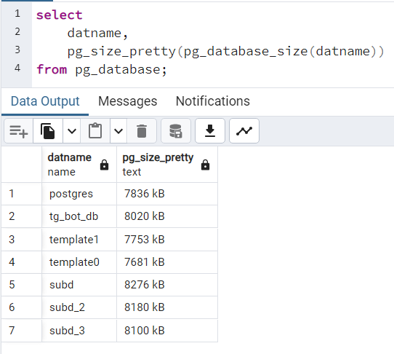
Рисунок 1 – Определение размера баз данных кластера
Для выполнения 2 задания была написана функция для вставки числовых значений в таблицу subd_4 с полями username и num (листинг 1) и функция для подсчета размера таблицы (листинг 2).
create or replace function insert_num(cnt int)
returns void as $$
begin
for i in 0..cnt - 1 loop
insert into subd_4(username, num)
values('user_' || i, i);
end loop;
end;
$$ language plpgsql;
Листинг 1 – Функция вставки данных в таблицу
CREATE OR REPLACE FUNCTION get_table_size(table_name TEXT)
RETURNS text AS $$
DECLARE
size text;
BEGIN
EXECUTE format('SELECT pg_total_pretty(pg_total_relation_size(%L))', table_name) INTO size;
RETURN size;
END;
$$ LANGUAGE plpgsql;
Листинг 2 – Функция подсчета размера таблицы
Затем был оценен рост хранилища данных на примере таблицы subd_4 (таблица 1).
Количество записей | 0 | 100 | 500 | 2500 | 10.000 | 50.000 | 250.000 | 1.000.000 | 2.000.000
Размер | 8192  bytes | 16.000  bytes | 56.000  bytes | 160.000  bytes | 552.000  bytes | 2584  kB | 12  MB | 50  MB | 100  MB
Таблица 1 – Размер таблицы от количества записей в ней
Ниже на графике 1 можно увидеть зависимость размера таблицы от количества записей в ней, на графике 2 средний размер одной записи.

По результатам вычислений можно сказать, что приблизительный размер одной записи, состоящей из 2 колонок с типами данных TEXT и BIGINT, составляет 50 байт.
С помощью полученных данных можно предположить, что для хранения N данных потребуется ~ 50*N байт. Однако точный размер будет зависеть от размера поля TEXT каждой записи и способов оптимизации базы данных.

Секционирование данных
Была создана новая таблица (листинг 3) и произведено ее разбиение на 4 раздела по дате создания записи (листинг 4).
create table subd_4_2
(
id serial,
username text not null,
dt date not null,
num bigint not null,
time_added timestamp default current_timestamp
) partition by range(dt);
Листинг 3 – Создание таблицы для секционирования
create table subd_4_2_2021 partition of subd_4_2
for values from ('2021-01-01') to ('2022-01-01');
create table subd_4_2_2022 partition of subd_4_2
for values from ('2022-01-01') to ('2023-01-01');
create table subd_4_2_2023 partition of subd_4_2
for values from ('2023-01-01') to ('2024-01-01');
create table subd_4_2_2024 partition of subd_4_2
for values from ('2024-01-01') to ('2025-01-01');
Листинг 4 – Секционирование таблицы
Также были написаны функции для заполнения таблицы случайными значениями (листинг 5). Таким образом таблица была заполнена 2 млн записями.
CREATE FUNCTION random_date_in_range(DATE, DATE)
RETURNS DATE
LANGUAGE SQL
AS $$
SELECT $1 + floor( ($2 - $1 + 1) * random() )::INTEGER;
$$;

create or replace function insert_subd_4_2(cnt int, fr_date date, to_date date)
returns void as
$$
declare
var_username text;
var_date date;
var_num bigint;
begin
for i in 0..cnt - 1 loop
var_username = 'username' || i;
var_date = random_date_in_range(fr_date, to_date);
var_num = random() * 10000;
insert into subd_4_2(username, dt, num) values
(var_username, var_date, var_num);
end loop;
end;
$$ language plpgsql;
Листинг 5 – Функции для заполнения таблицы данными
В таблицах 2–4 можно увидеть результаты тестирования запросов к секционированным данным для нескольких секций, одной секции и двух секций соответственно.
Без секционирования | 243,615 мс | explain analyze  select id  from subd_4_2  where dt between '2021-08-25' and '2024-04-30';
С секционированием | 380,23 мс
Таблица 2 – Измерение времени запросов к нескольким секциям
Без секционирования | 188.271 мс | explain analyze  select id  from subd_4_2  where dt between '2021-02-25' and '2021-09-30';
С секционированием | 68.124 мс
Таблица 3 – Измерение времени запросов к одной секции
Без секционирования | 220.64 мс | explain analyze  select id  from subd_4_2  where dt between '2021-02-25' and '2022-09-30';
С секционированием | 196.331 мс
Таблица 4 – Измерение времени запросов к двум секциям
По результатам измерений видно, что ускорение запроса к данным происходит только при обращении к одной-двум секциям. При обращении к большему количеству секций время запроса увеличивается. Конечно, эти тесты нельзя считать точными из-за случайности заполнения данных и возможности базы данных кэшировать и оптимизировать определенные запросы. Однако при правильном разделении данных на равные интервалы можно добиться ускорения обращения в разы.

Определение производительности выборки
Для определения производительности выборки с использованием индексов были созданы две таблицы T1 и T2. Для второй был создан индекс по полю F2. Также была написана функция для проведения тестирования (листинг 6). На графике 3 можно увидеть разницу между обращением к индексированным данным и неиндексированным.
CREATE OR REPLACE FUNCTION random_between(low INT ,high INT)
RETURNS INT AS
$$
BEGIN
RETURN floor(random()* (high-low + 1) + low);
END;
$$ language 'plpgsql' STRICT;

-- Random selection
do $$
DECLARE
F1reqs integer[];
F2value varchar(80);
hs text;
Time1 bigint;
Time2 bigint;
TotalTimeNoIndex bigint;
TotalTimeIndex bigint;
num integer;
numTests integer;
BEGIN
num := 1000;
numTests := 20;
TotalTimeIndex := 0;
TotalTimeNoIndex := 0;
-- Generate 100 random values
for i in 1..num
loop
F1reqs[i] := random_between(1, 1000000000);
end loop;

for j in 1..numTests
loop
-- Another selection on NON INDEX table
select extract(milliseconds from clock_timestamp()) into Time1;
for i in 1..num
loop
select min(F2) into F2value
from T1 where F1 = F1reqs[i];
end loop;
select extract(milliseconds from clock_timestamp()) into Time2;
TotalTimeNoIndex := TotalTimeNoIndex + Time2 - Time1;

-- Another selection on INDEX table
select extract(milliseconds from clock_timestamp()) into Time1;
for i in 1..num
loop
select min(F2) into F2value
from T2 where F1 = F1reqs[i];
end loop;
select extract(milliseconds from clock_timestamp()) into Time2;
TotalTimeIndex := TotalTimeIndex + Time2 - Time1;
end loop;

raise notice 'Non index selection average time on % queries: %', num, TotalTimeNoIndex::float / numTests;
raise notice 'Index selection average time on % queries: %', num, TotalTimeIndex::float / numTests;
END;
$$ language 'plpgsql';
Листинг 6 – Функция тестирования

Как видно из графиков, результаты отличаются на несколько порядков и рост сложности выборки из таблицы без индексов сильно выше.

Определение производительности вставки
Аналогично первому эксперименту была произведена оценка сложности вставки при наличии индекса и при его отсутствии. Кроме того, индексы отличались для нескольких одинаковых таблиц, а вставка производилась при существующих различных количествах значений. Для таблиц Т1, Т2, Т3, Т4, Т5 использовались следующие индексы соответственно: без индекса, простой индекс, уникальный индекс, индекс по выражению, с использованием функции (листинг 7).
create index simple_index on T2(F2);
create unique index unique_index on T3(F2);
create index expr_index on T4(F2) where F1 > 100;
create index func_index on T5(lower(F2));
Листинг 7 – Создание индексов
Была написана функция для тестирования (листинг 8).
DO $$ DECLARE
F1reqs integer[];
F2value varchar(80);
hs text;
Time1 bigint;
Time2 bigint;
TotalTimeT1 bigint;
TotalTimeT2 bigint;
TotalTimeT3 bigint;
TotalTimeT4 bigint;
TotalTimeT5 bigint;
num integer;
numTests integer;
BEGIN
num := 100;
numTests := 10;
TotalTimeT1 := 0;
TotalTimeT2 := 0;
TotalTimeT3 := 0;
TotalTimeT4 := 0;
TotalTimeT5 := 0;
for j in 1..numTests loop -- Another insertion on T2 table
select extract(
milliseconds
from
clock_timestamp()
) into Time1;
insert into T1
select id, f1, f2
from (
SELECT
generate_series(1, num) AS id,
random_between(1, 1000000000) AS f1,
md5(random() :: text) AS f2
) as gen;
select extract(milliseconds from clock_timestamp()) into Time2;
TotalTimeT1 := TotalTimeT1 + Time2 - Time1;
-- Another insertion on T2 table
select extract(milliseconds from clock_timestamp()) into Time1;
insert into T2
select id, f1, f2
from (
SELECT
generate_series(1, num) AS id,
random_between(1, 1000000000) AS f1,
md5(random() :: text) AS f2
) as gen;
select extract(milliseconds from clock_timestamp()) into Time2;
TotalTimeT2 := TotalTimeT2 + Time2 - Time1;
-- Another insertion on T2 table
select extract(milliseconds from clock_timestamp()) into Time1;
insert into T3
select id, f1, f2
from (
SELECT
generate_series(1, num) AS id,
random_between(1, 1000000000) AS f1,
md5(random() :: text) AS f2
) as gen;
select extract(milliseconds from clock_timestamp()) into Time2;
TotalTimeT3 := TotalTimeT3 + Time2 - Time1;
-- Another insertion on T4 table
select extract(milliseconds from clock_timestamp()) into Time1;
insert into T4
select id, f1, f2
from (
SELECT
generate_series(1, num) AS id,
random_between(1, 1000000000) AS f1,
md5(random() :: text) AS f2
) as gen;
select extract(milliseconds from clock_timestamp()) into Time2;
TotalTimeT4 := TotalTimeT4 + Time2 - Time1;
-- Another insertion on T5 table
select extract(milliseconds from clock_timestamp()) into Time1;
insert into T5
select id, f1, f2
from (
SELECT
generate_series(1, num) AS id,
random_between(1, 1000000000) AS f1,
md5(random() :: text) AS f2
) as gen;
select extract(milliseconds from clock_timestamp()) into Time2;
TotalTimeT5 := TotalTimeT5 + Time2 - Time1;
truncate table T1, T2, T3, T4, T5;
end loop;
raise WARNING 'T1 average time on % insertions: %',
num,
TotalTimeT1 :: float / numTests;
raise WARNING 'T2 average time on % insertions: %',
num,
TotalTimeT2 :: float / numTests;
raise WARNING 'T3 average time on % insertions: %',
num,
TotalTimeT3 :: float / numTests;
raise WARNING 'T4 average time on % insertions: %',
num,
TotalTimeT4 :: float / numTests;
raise WARNING 'T5 average time on % insertions: %',
num,
TotalTimeT5 :: float / numTests;
END;
$$ language
PLPGSQL;
Листинг 8 – Функция тестирования вставки
Ниже на графике 4 можно увидеть результаты вставки для разных индексов.

Из полученных результатов можно сделать выводы, что в среднем от типа индекса слабо зависит сложность вставки данных, все они усложняют эту процедуру примерно одинаково. Связано это с тем, что необходимо не только изменить данные в основной таблице, но и обновить соответствующие индексы. Это требует дополнительных операций записи.

Оценка производительности обновления
Было произведено тестирование обновления данных для разных индексов (график 5).

Из полученных результатов можно сделать выводы, что обновление работает именно как сумма поиска и вставки. Индексы по функции и по выражению здесь замедлились, так как выборки производится по обычным значениям, а сами индексы построены по конкретному выражению.
Пример использования индексов для решения задач информационной безопасности:
Была создана таблица encrypted_text, содержащая данные, зашифрованные функцией pgp_sym_encrypt из модуля pgcrypto (рисунок 2).
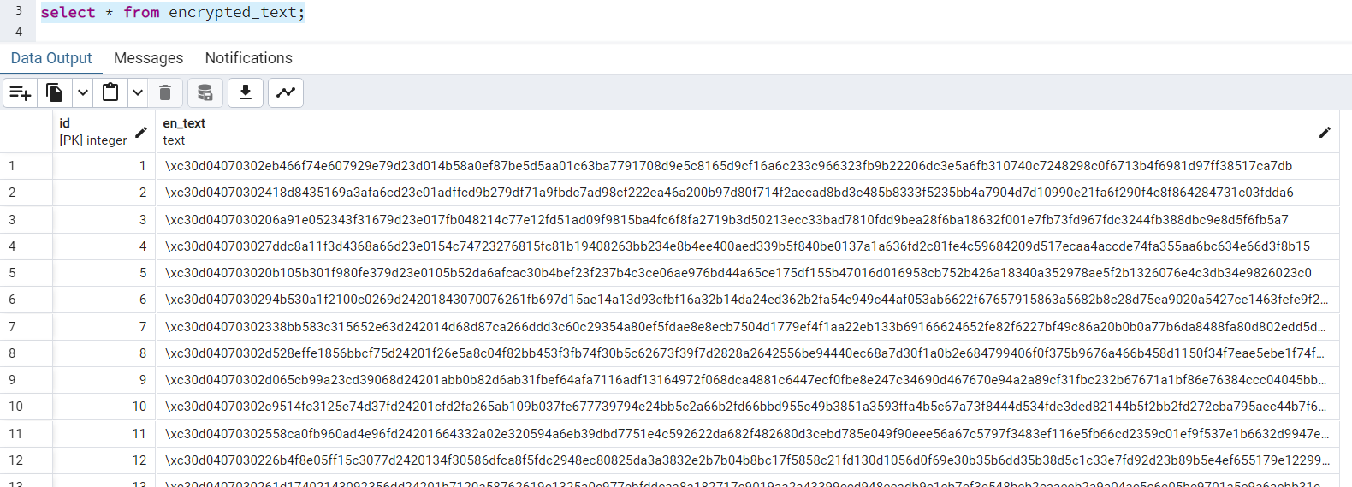
Рисунок 2 – Таблица зашифрованных данных
Был произведен поиск данных без создания индекса. Поиск занял 7 секунд, что достаточно большое число для таблицы с 10000 данных (рисунок 3). Затем был создан индекс по функции, что ускорило поиск данных в 1200 раз (рисунок 4)!
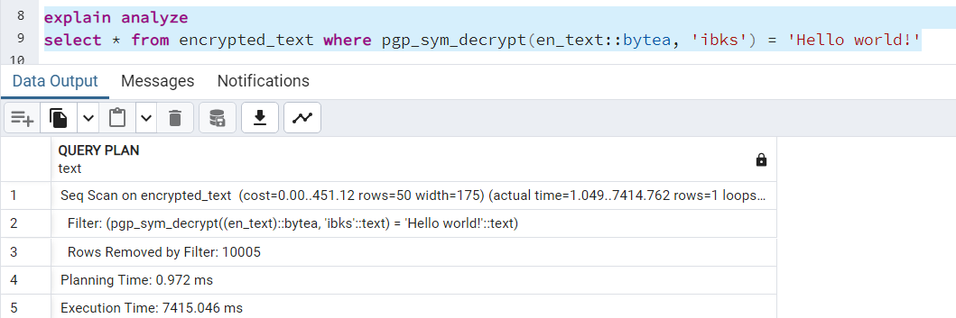
Рисунок 3 – Поиск без индекса
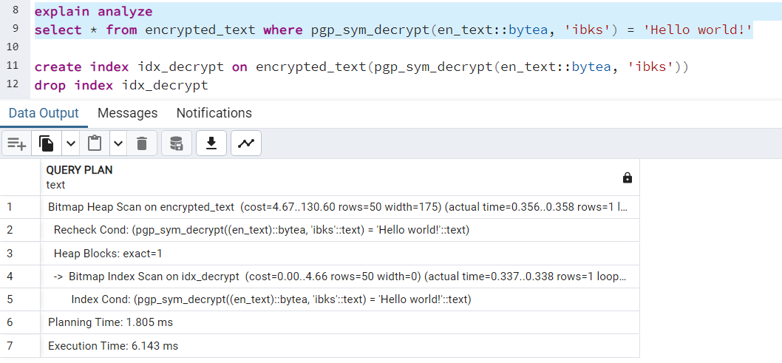
Рисунок 4 – Поиск данных с индексом

Контрольные вопросы

Как организуется физическое хранение данных в рассматриваемом сервере СУБД?
В сервере PostgreSQL физическое хранение данных осуществляется на уровне таблиц, индексов и других объектов базы данных. PostgreSQL использует файловую систему операционной системы для хранения файлов данных, включая таблицы, индексы и т.д. Однако, PostgreSQL также имеет свой механизм хранения данных, который обеспечивает более эффективное управление файлами и управление пространством на диске.
Таблицы в PostgreSQL организованы в виде файлов данных. Каждая таблица может быть разбита на несколько файлов, которые называются сегментами. PostgreSQL использует специальный механизм, называемый WAL (Write-Ahead Logging), для обеспечения целостности данных в случае сбоя. Каждое изменение данных в PostgreSQL сохраняется в WAL-журнале перед тем, как быть записанным в файл таблицы.

Какова структура первого блока данных? Последующих блоков?
Структура первого блока данных в PostgreSQL содержит информацию о базе данных и служит точкой входа для остальных блоков данных. Последующие блоки данных имеют различную структуру, но обычно включают заголовок, который идентифицирует блок и содержит его размер и другую метаинформацию.

Как секционирование влияет на производительность доступа к данным?
Секционирование может значительно повлиять на производительность доступа к данным в базе данных, так как позволяет организовать данные таким образом, чтобы ускорить выполнение запросов. Некоторые преимущества секционирования включают:
- Ускорение поиска данных: Секционирование может ускорить поиск данных, так как запрос может быть выполнен только для одного или нескольких разделов, а не для всей таблицы целиком.
- Улучшенная параллелизация запросов: Секционирование позволяет параллельно выполнять запросы на несколько разделов таблицы, что может значительно ускорить выполнение запросов.
- Уменьшение накладных расходов на индексирование: Индексы на больших таблицах могут быть дорогостоящими в плане времени и ресурсов. Секционирование может уменьшить количество данных, которые нужно индексировать, так как индексы могут быть созданы только для некоторых разделов таблицы, а не для всей таблицы

В каком случае секционирование улучшает характеристики доступа к данным?
Секционирование может улучшать характеристики доступа к данным в следующих случаях:
- Когда таблица имеет большой размер, секционирование может снизить время выполнения запросов, ускорив обработку данных в каждом разделе отдельно.
- Когда в таблице часто выполняются запросы, которые обращаются только к некоторым частям таблицы, например, к записям за определенный период времени или по определенному критерию. Секционирование позволяет оптимизировать выполнение таких запросов.
- Когда таблица используется для аналитических целей и содержит много исторических данных, секционирование может улучшить производительность запросов на агрегацию данных.
- Когда таблица имеет большое количество индексов, которые занимают много места на диске, секционирование может помочь сократить размер индексов, так как индексы могут быть созданы только для некоторых разделов таблицы, а не для всей таблицы целиком.
- Когда таблица содержит данные, которые имеют различные уровни доступности, секционирование может помочь ограничить доступ к определенным разделам только для соответствующих пользователей или приложений.

В каком случае секционирование ухудшает характеристики доступа к данным?
Секционирование может ухудшать характеристики доступа к данным в следующих случаях:
- Когда таблица имеет маленький размер, секционирование может привести к увеличению накладных расходов на управление разделами и снижению производительности доступа к данным.
- Когда в таблице часто выполняются запросы, которые обращаются к данным в нескольких разделах, секционирование может привести к увеличению времени выполнения запросов из-за необходимости обращаться к нескольким разделам, что может вызвать дополнительные накладные расходы на слияние результатов запроса.
- Когда таблица содержит данные, которые тесно связаны между собой, и которые должны быть доступны вместе, секционирование может привести к ухудшению производительности доступа к данным из-за необходимости обращаться к нескольким разделам, чтобы получить полную информацию.
- Когда таблица имеет сложную структуру и содержит несколько связанных таблиц, секционирование может усложнить выполнение запросов, которые должны использовать данные из нескольких таблиц, и привести к снижению производительности.

Как изменятся результаты тестирования секционирования данных, если таблица будет кластеризована и/или будет иметь индекс, используемый при выполнении запроса?
Эффект от секционирования может снизиться.

Какой характер имеет зависимость времени выборки одной случайной записи от объема данных в различных ситуациях?
Зависимость времени выборки одной случайной записи от объема данных может иметь разный характер в различных ситуациях:
- При использовании индекса время выборки одной записи не зависит от объема данных и остается примерно постоянным.
- При отсутствии индекса время выборки одной записи может линейно зависеть от объема данных.
- В некоторых случаях, когда данные хранятся на жестких дисках, время выборки может зависеть от расположения записи на диске и от величины фрагментации данных.

Какую сложность имеет эта операция в каждом случае и почему?
Без индексов – линейная от объема данных, с индексами – до O(log n) (из-за древовидной структуры индекса).

Что такое кластеризация данных в СУБД и как она влияет на скорости операций с данными?
Кластеризация данных в СУБД — это процесс физической организации данных на диске в порядке их логической группировки по ключевым полям. При кластеризации данные, имеющие схожие значения ключей, располагаются близко друг к другу на диске.
Кластеризация данных может значительно ускорить операции с данными, которые используют кластеризованный ключ при выполнении запросов. При использовании кластеризации операции выборки и сортировки данных, а также соединения таблиц, могут выполняться быстрее за счет минимизации обращений к диску и уменьшения времени доступа к данным.
Однако кластеризация данных может замедлять операции, которые не используют кластеризованный ключ или требуют изменения порядка следования записей в таблице. Также кластеризация может увеличивать время выполнения операций вставки, обновления и удаления данных, так как может потребоваться перемещение записей на диске для сохранения кластеризованного порядка.

Какой режим кластеризации надо установить при вставке данных? Как это сделать?
При вставке данных в кластеризованную таблицу наилучшей производительностью обычно обладает режим кластеризации "отсутствует" или "нет". Это связано с тем, что при вставке новых записей в кластеризованную таблицу может потребоваться перемещение существующих записей на диске, чтобы сохранить порядок кластеризации, что может привести к значительным задержкам.

Какой режим кластеризации надо установить при поиске данных? Как это сделать?
Кластерный.

Как кластеризовать таблицу данных по нескольким атрибутам?
Для кластеризации таблицы по нескольким атрибутам необходимо создать индекс, объединяющий эти атрибуты в правильном порядке. Например, если нужно кластеризовать таблицу по атрибутам a и b, то нужно создать индекс:
CREATE INDEX idx_cluster ON my_table (a, b);
При этом порядок указания атрибутов в индексе имеет значение: если запросы на выборку данных будут основаны на атрибуте a, то он должен быть первым в списке, если на атрибуте b, то он должен следовать за атрибутом a.
Затем нужно выполнить команду CLUSTER для таблицы, указав созданный индекс в качестве аргумента:
CLUSTER my_table USING idx_cluster;
Эта команда переупорядочивает физические блоки данных таблицы на диске в порядке, соответствующем индексу, что обеспечивает более эффективный доступ к данным при выполнении запросов на выборку. Однако следует помнить, что операция CLUSTER может занять много времени и ресурсов, особенно для больших таблиц.

ВЫВОДЫ
Были получены навыки оценки влияния организации данных и метода доступа при поиске на производительность процессов выборки. Были изучены различные типы индексов и секционирование данных.

